Reha Erdem Filmi “Neandria” İçin Özel Gösterimler Başlıyor

Reha Erdem’in son filmi “Neandria”, İstanbul, Ankara ve İzmir’de gerçekleşecek özel gösterimlerle Türkiye’de ilk kez seyircisiyle buluşuyor. Dünya prömiyerini geçtiğimiz Ekim ayında 39. Varşova Film Festivali’nde yapan ve Türkiye’nin ilk ekolojik sürdürülebilir yapımlarından olan film, 31 Ocak Çarşamba akşamı Atlas 1948 Sineması’nda ekip katılımıyla gösterilirken, İstanbul’daki bir diğer gösterimini 4 Şubat Pazar akşamı Kadıköy Sineması’nda yapacak. Pazar gecesi ayrıca, gösterimin ardından Reha Erdem ve Tanıl Bora’nın katılacağı “Ekolojik Sürdürülebilir Yapım” konulu bir sohbet de gerçekleşecek. Yarışma, avlanma ve kazanma hırsıyla hastalanmış bir dünyada sıkışmış gençlerin, çatlaklarda özgürlüğü ve aşkı arayan isyanlarını anlatan “Neandria”, filme adını da veren Neandria antik kentinin yakınlarında yoksul bir köyde annesiyle birlikte yaşayan ve atletizm yarışlarına hazırlanan Suna adlı bir genç kadını odağına alıyor. Yapımcılığını Ömer Atay ve Serra Ciliv’in üstlendiği filmde, Deniz İlhan, Ahmet Rıfat Şungar, Bülent Emin Yarar, İnci Nur Daşdemir, Nihal Yalçın, Izzy, Nur Fettahoğlu, Serkan Keskin, Gizem Katmer, Ayşegül Kopartan ve Tanıl Bora rol alıyor. Yardımcı yönetmenliğini Deniz Tortum’un yaptığı filmin görüntü yönetmenliğini, “Kaç Para Kaç”, “Korkuyorum Anne”, “Kosmos” gibi birçok Reha Erdem filminde de çalışan Florent Herry üstlendi. 10 Şubat’ta İzmir’de Karaca Sineması’nda, 17 Şubat’ta Ankara’da Büyülü Fener Kızılay Sineması’nda özel gösterimlerine devam edecek “Neandria”, Başka Sinema dağıtımıyla 15 Mart’ta sinemalarda gösterime girecek.

Reha Erdem’in yazıp yönettiği, yapımcılığını Ömer Atay ve Serra Ciliv’in üstlendiği “Neandria”, Başka Sinema dağıtımıyla özel gösterimlerine başlıyor.

Film, İstanbul’daki ilk gösterimini film ekibinin de katılımıyla 31 Ocak Çarşamba akşamı saat 21:00’de Atlas 1948 Sineması’nda yaparken, 4 Şubat Pazar akşamı da Kadıköy Sineması’nda İstanbullu izleyiciyle ikinci kez buluşuyor. Pazar akşamı gösterimin ardından ayrıca, Reha Erdem ile yazar, editör ve aynı zamanda filmde Cumhur Hoca rolünde izleyeceğimiz Tanıl Bora’nın katılacağı “Ekolojik Sürdürülebilir Yapım” konulu bir sohbet de gerçekleşecek.

Özel gösterimlerine 10 Şubat’ta İzmir’de Karaca Sineması’nda, 17 Şubat’ta Ankara’da Büyülü Fener Kızılay Sineması’nda devam edecek “Neandria”, 15 Mart 2024 tarihinde sinemalarda gösterime girecek.

Çatlaklardaki isyan ve aşk
“Neandria”, antik bir kentin yakınlarındaki yoksul bir köyde annesiyle birlikte yaşayan ve atletizm yarışlarına hazırlanan Suna adlı bir genç kadını odağına alıyor. Köye yeni gelen İmam ile birlikte değişen hayatı da izleyen film, yarışma, avlanma ve kazanma hırsıyla hastalanmış bir dünyada sıkışmış gençlerin, çatlaklarda özgürlüğü ve aşkı arayan isyanlarını anlatıyor. Usta oyuncuları ve yeni keşifleri bir araya getiren filmde, Deniz İlhan, Ahmet Rıfat Şungar, Bülent Emin Yarar, İnci Nur Daşdemir, Nihal Yalçın, Izzy, Nur Fettahoğlu, Serkan Keskin, Gizem Katmer, Ayşegül Kopartan ve Tanıl Bora rol alıyor.

Türkiye’nin ilk yeşil yapımlarından
2023’ün Ekim ayında 39. Varşova Film Festivali’nde dünya prömiyerini yapan “Neandria”, yeşil yapımın Türkiye’deki ilk örneklerinden. Ekolojik olarak sürdürülebilir yapım girişimi olarak tamamlanan ve Kiraz Erdem’in Sürdürülebilir Yapım Sorumlusu olduğu filmin çekimleri Çanakkale’nin Kayacık köyünde ve Neandria antik kentinde gerçekleşti.

Sekizinci kez Erdem ve Herry ortaklığı
Reha Erdem’in yazıp yönettiği ve aynı zamanda kurgusunu ve ses tasarımını yaptığı “Neandria”nın görüntü yönetmenliğinde, “Kaç Para Kaç” (1999), “Korkuyorum Anne” (2004), “Beş Vakit” (2006), “Kosmos” (2009), “Jîn” (2013), “Şarkı Söyleyen Kadınlar” (2013) ve “Koca Dünya” (2016) filmlerinde de çalışan Florent Herry’nin imzası bulunuyor.

Yürütücü yapımcılığını Kaan Mestut’un, yardımcı yönetmenliğini Deniz Tortum’un üstlendiği filmin seslerini Herve Guyader ve Furkan Atlı, sanat yönetimini Peri Okan, kostüm tasarımını Merve Ertan, müziklerini Alican Çamcı yaptı.

Bir Atlantik Film yapımı olan “Neandria”, 15 Mart 2024 tarihinde Başka Sinema dağıtımıyla sinemalarda gösterime girecek.

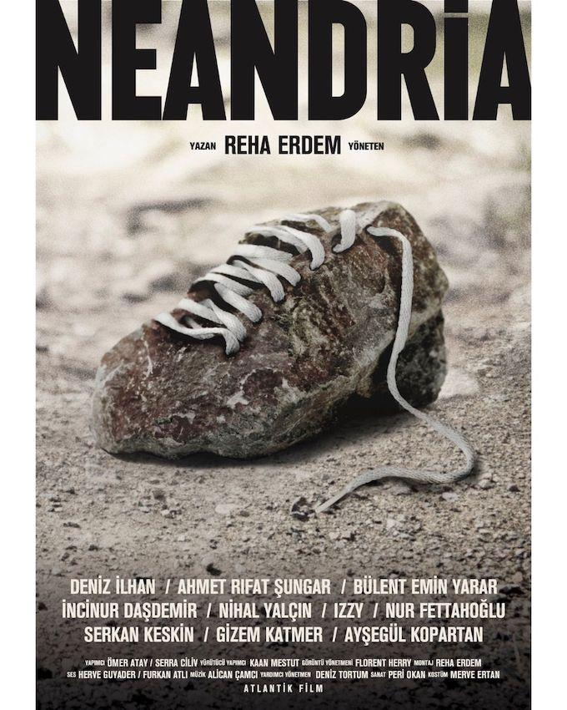

NEANDRİA / İSTANBUL ÖZEL GÖSTERİM

Avrupa / Ekip Katılımlı Özel Gösterim
Biletler: Mobilet
31 Ocak 2024, Çarşamba | 21:00 | Atlas 1948
İstiklal Cd. Atlas Pasajı No:131 Beyoğlu/İstanbul

Anadolu / Sohbetli Gösterim (Reha Erdem & Tanıl Bora’nın katılımıyla)
Biletler: Biletinial
4 Şubat 2024, Pazar | 21:00 Gösterim, 22:30 Sohbet - Reha Erdem & Tanıl Bora ile “Ekolojik Sürdürülebilir Yapım” | Kadıköy Sineması
Bahariye Cad. Kadıköy Pasajı No:25 Kadıköy/İstanbul

NEANDRİA / İZMİR ÖZEL GÖSTERİM

Sohbetli Gösterim (Reha Erdem & Ömer Atay’ın katılımıyla)
10 Şubat 2024, Cumartesi | 20:00 | İzmir Karaca Sineması
İsmet Kaptan Mah. Şevket Özçelik Sk. No:55/B Konak/İzmir

NEANDRİA / ANKARA ÖZEL GÖSTERİM

Sohbetli Gösterim (Reha Erdem & Ömer Atay’ın katılımıyla)
17 Şubat 2024, Cumartesi | 19:00 | Büyülü Fener Kızılay Sineması
Kocatepe Mh Meşrutiyet Cad, Hatay Sk. No:18 Çankaya Ankara

NEANDRİA / VİZYON

15 Mart 2024
Salon ve seans bilgileri çok yakında baskasinema.com’da

NEANDRİA
2023, Türkiye, 90’
Renkli, Türkçe, DCP

Yazan ve Yöneten: Reha Erdem

Yapım: Atlantik Film
Yapımcı: Ömer Atay, Serra Ciliv
Yürütücü Yapımcı: Kaan Mestut
Oyuncular: Deniz İlhan, Ahmet Rıfat Şungar, Bülent Emin Yarar, İnci Nur Daşdemir, Nihal Yalçın, Izzy, Nur Fettahoğlu, Serkan Keskin, Gizem Katmer, Ayşegül Kopartan, Tanıl Bora, Cihan Özdeniz, Cem Baza, Emre Melemez, Caner Yılmaz
Görüntü Yönetmeni: Florent Herry
Kurgu: Reha Erdem
Ses Tasarım: Reha Erdem
Müzik: Alican Çamcı
Yardımcı Yönetmen: Deniz Tortum
Ses: Herve Guyader, Furkan Atlı
Sanat: Peri Okan
Kostüm: Merve Ertan
Makyaj: Semra Hatay
Reji: Batu Erol, Ladin Esen, İrem Akay
Yapım Ekibi: Çağan Yazılgan, Onur Bardakçıoğlu, Derya Pamuk
Sürdürülebilir Yapım Sorumlusu: Kiraz Erdem
Focus Puller: Özkan Karaköse
Kamera Asistanı: Ahmet Seçkin
DIT: Onur Yılmaz
Gaffer: Muharrem Acar
Best Boy: Uğur Can Dereli
Işık Asistanı: Salih Bölme
Set Amiri: Sedat Yüce
Set Asistanı: Ayhan Uzun, Tolga Çil
Kamera Arkası: Selin Bonfil
Boom Operatörü: Gürkan Çolakoğlu
Cast: Gözde İkinci
Cast Asistanı: Emre Soydaş
Lokal Catering Sorumlusu: Elçin Demiröz Duru
Poster: TBWA
PR: Uğur Yüksel - zu PR

NEANDRİA, geçmişin izleri hayli silinmiş antik bir şehrin yıkıntılarının hemen altında, yoksul bir Ege köyünde geçiyor. Köyde hayat, dünyanın gerisinde yaşanandan hiç de farklı değil: Kıskançlık, hırs ve korku, burada da ele geçirmiş insanları. Yarışma, avlanma ve kazanma hırsının hasta ettiği bu insanların arasında bir tek, 18 yaşındaki Suna, yaşamaya dair can alıcı soruları sormaya cesaret edecektir. İyi ya da kötü olanı kim bilebilir ki? Ve yolun nasıl yürüneceğini kim bize söyleyebilir?

REHA ERDEM
Sinema okumak için Boğaziçi Üniversitesi'ndeki tarih eğitimini yarıda bırakıp 1983'te Paris'e gitti. Paris VIII Üniversitesi Sinema Bölümünü bitirdi ve Plastik Sanatlar Bölümünde yüksek lisans yaptı. Fransa-Türkiye ortak yapımı ilk uzun metrajlı filmi “A Ay”ı 1989'da çekti. 1991’de Jean Genet’nin “Hizmetçiler” adlı oyununu İstanbul Devlet Tiyatrosu'nda, özgün bir yorumla sahneye koydu. İkinci filmi “Kaç Para Kaç” (1999), Oscar ödüllerinde Yabancı Dilde En İyi Film dalında Türkiye'yi temsil etti. 2004’te “Korkuyorum Anne” ile, Ankara Film Festivali’nde En İyi Yönetmen, Adana Altın Koza Film Festivali’nde ise En İyi Senaryo dallarında ödül kazandı. Dördüncü filmi “Beş Vakit” (2006), İstanbul Film Festivali’nde En İyi Film seçildi ve FIPRESCI Ödülü’nü aldı. Film ayrıca, 2008’de The Times ve The Sunday Times tarafından belirlenen “Yılın En İyi 100 Filmi” arasında ilk beşe girdi. 2008’de “Hayat Var” filmiyle Antalya Altın Portakal Film Festivali’nde SİYAD Ödülü’nü kazanırken, ertesi yıl çektiği “Kosmos” (2009) ile Antalya’dan En İyi Film ve En İyi Yönetmen ödülleriyle döndü. 2013’te “Jîn” ile Sinema Yazarları Derneği tarafından Yılın En İyi Yönetmeni seçildi. 2016’da dünya galasını da yaptığı Venedik Film Festivali'nde Jüri Özel Ödülü’nü kazanan “Koca Dünya”, Adana Altın Koza Film Festivali'nde de En İyi Film ve Film Yönetmenleri Derneği En İyi Yönetmen ödüllerini kazandı. Filmleri Toronto, Tokyo, Berlin, Tribeca, Busan, Locarno gibi dünya festivallerinde gösterilen Reha Erdem, Nilüfer Güngörmüş ile birlikte yazdığı “Korkuyorum Anne” dışındaki tüm filmlerinin senaryolarını kendisi kaleme aldı. Küresel pandemi döneminde yazdığı ve İstanbul’da Zoom uygulaması ile çektiği son filmi “Seni Buldum Ya!”, Mart 2021’de MUBI’de gösterime girdi ve kanalın o yıl en çok izlenen yapımı oldu. Uzun yıllardır birlikte çalıştığı görüntü yönetmeni Florent Herry ile birlikte hazırladıkları “Mimirap” adlı video yerleştirmesi, ‘Prizma Expanded: Algının Poetikası’ sergisi kapsamında Mayıs – Haziran 2023 tarihleri arasında Akbank Sanat’ta sergilendi. Son filmi “Neandria” (2023), dünya prömiyerini 39. Varşova Film Festivali’nde yapacak Erdem, Deniz Tortum ile birlikte geliştirdikleri “FLUX” ve “LUCY” adlı projelerine devam ediyor.

FİLMOGRAFİ A Ay (1988), Kaç Para Kaç (1999), Korkuyorum Anne (2004), Ekim’de Hiçbir Kere (Kısa, 2004), Beş Vakit (2006), Hayat Var (2008), Kosmos (2009), Jîn (2013), Şarkı Söyleyen Kadınlar (2013), Koca Dünya (2016), Seni Buldum Ya! (2020), Neandria (2023)

